**Project #2 : Project Name**

이름 : 손승일

학번 : 2018008504

**과제 설명 – 내용 및 목적 서술**

웹 클라이언트 만들고 auto marking 을 이용하여 채점받기

**source Files : 본인이 작성한 소스 파일을 캡쳐 및 중요하고 필요하다고 생각하는 부분을 서술**

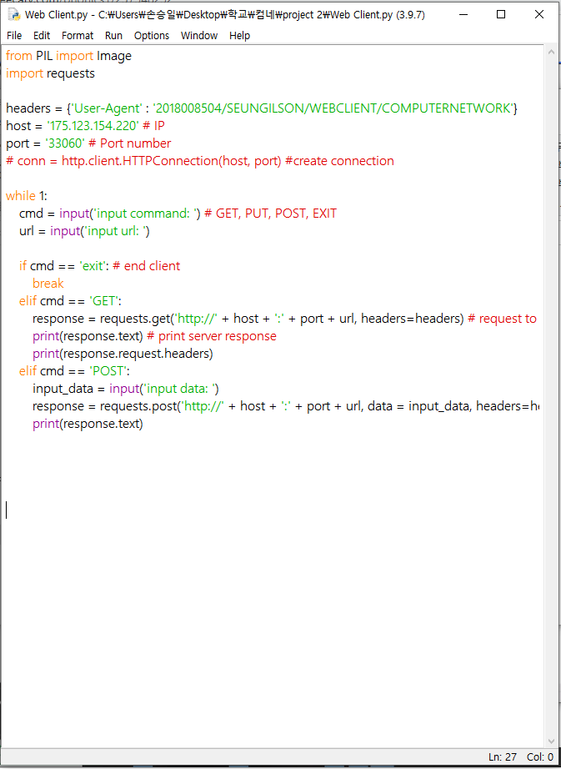

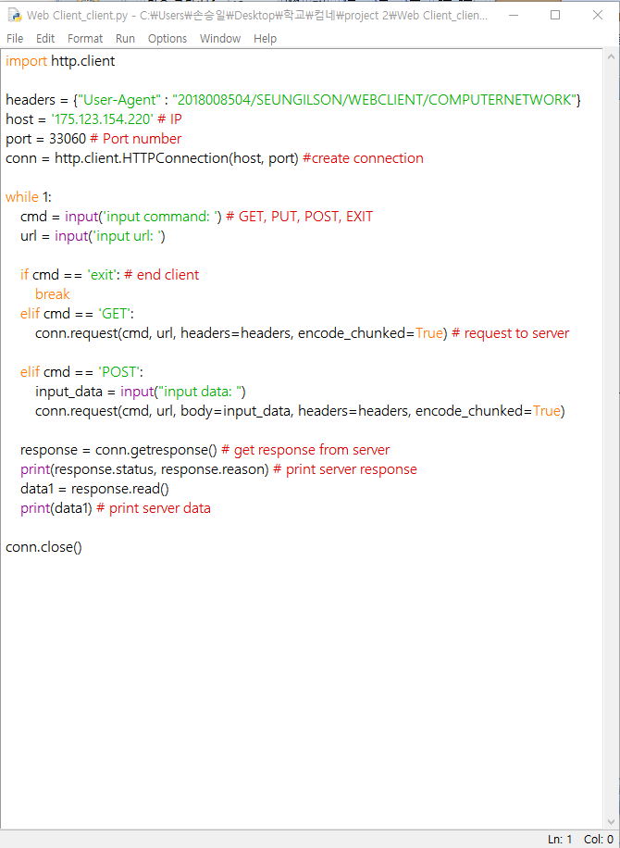

Exit, get, put, post의 코드를 만든다.

**Instructions: 본인의 소스 실행 방법 (본인이 실행 시킨 방법)**

**Ip와 port를 정하고 그걸 auto marking과 연결시켜서 코드를 실행시킨다.**

**How the program works: 프로그램 구동 방식**

메커니즘 및 프로그램의 작동 방식 소슬

**Results: 결과 화면 캡쳐 및 설명.**

자동채점 서버가 계속 닫혀있음.

메일 보냈고 답변을 받은 뒤에 다시 시도했지만 안됬었음.

**something Else**: 과제에 대해서 건의점, 조교에게 전달되는 점, 질문, 앞으로의 과제에서의 희망사항 등